МИНИСТЕРСТВО НАУКИ И ВЫСШЕГО ОБРАЗОВАНИЯ РОССИЙСКОЙ ФЕДЕРАЦИИ
ФЕДЕРАЛЬНОЕ ГОСУДАРСТВЕННОЕ БЮДЖЕТНОЕ ОБРАЗОВАТЕЛЬНОЕ УЧРЕЖДЕНИЕ ВЫСШЕГО ОБРАЗОВАНИЯ «ОРЛОВСКИЙ ГОСУДАРСТВЕННЫЙ УНИВЕРСИТЕТ ИМЕНИ И.С. ТУРГЕНЕВА»

Кафедра информационных систем и цифровых технологий

ОТЧЕТ

по лабораторным работам

на дисциплине: «Дискретная математика»

Студенты: Заруднев А.С., Ефанов Н.П.
Институт приборостроения, автоматизации и информационных технологий
Направление подготовки 09.03.04 Программная инженерия
Группа 11ПГ

Проверил: Ноздрунов В.В.

Орел 2022
Оглавление
3.1 Множества, элементы подмножества 4
3.2 Операции. Диаграммы Эйлера-Венна 5
3.3 Тождества алгебры множеств 15
3.4 Прямое произведение множеств 17
3.5 Бинарные отношения и их свойства 18
3.6 Специальные виды бинарных отношений 19
3.7 Разбиения и классы эквивалентности 21
3.8 Диаграммы Хассе 23

Теория графов.

Логика высказываний.

Множества и бинарные отношения.

3.1 Множества, элементы подмножества
1 задание
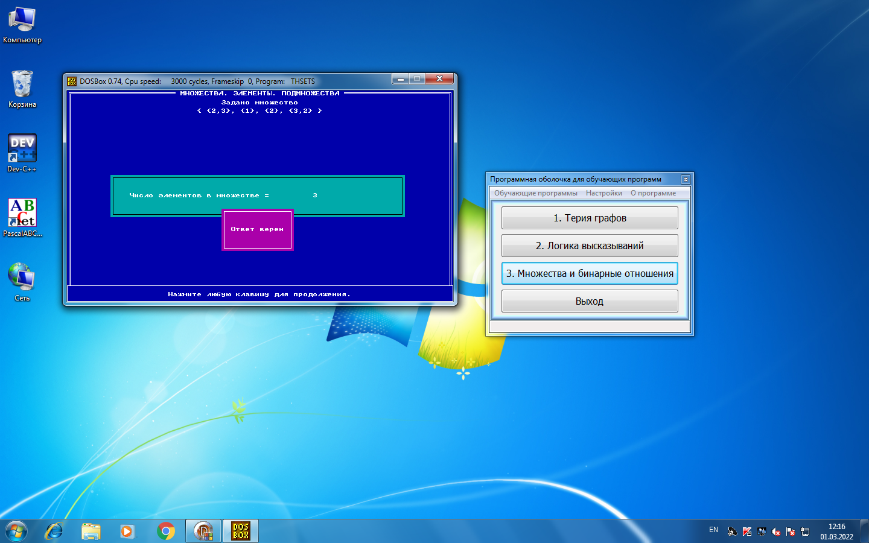
2 задание
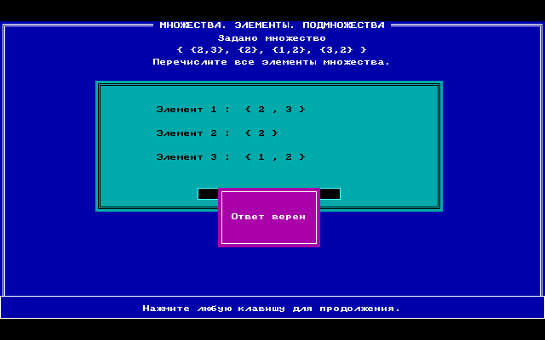
3 задание
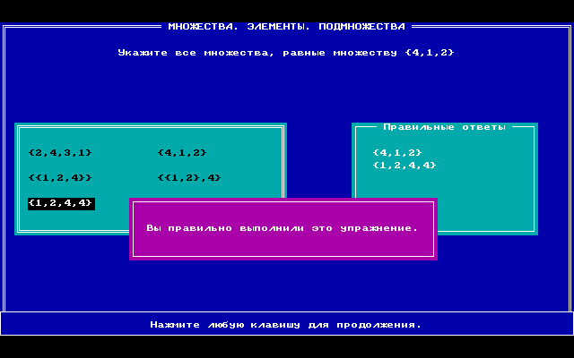

4 задание
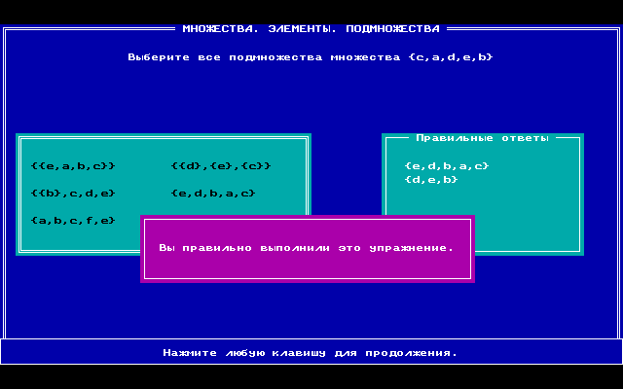

3.2 Операции. Диаграммы Эйлера-Венна

1 задание
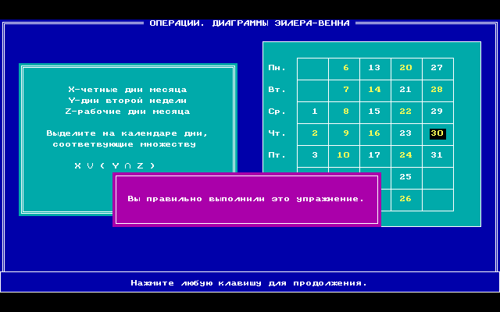
2 задание
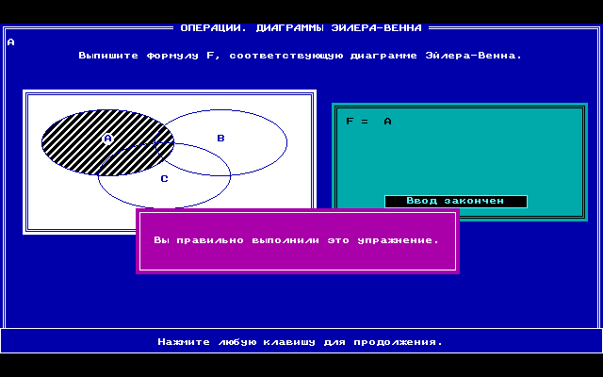

3 задание
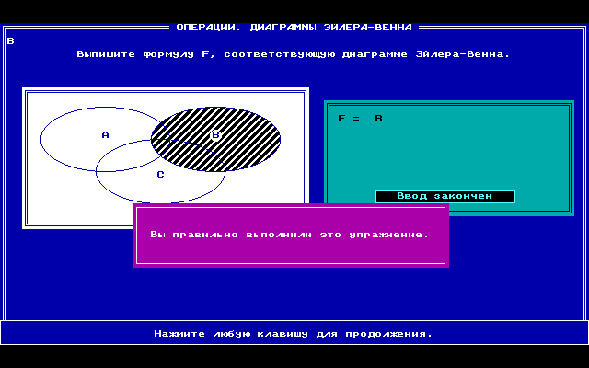
4 задание
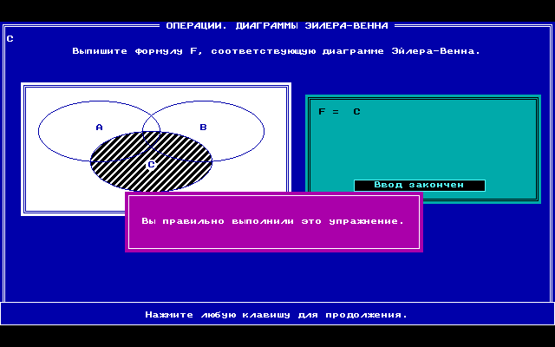
5 задание
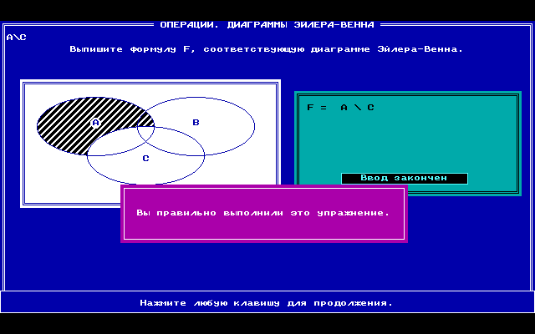
6 задание
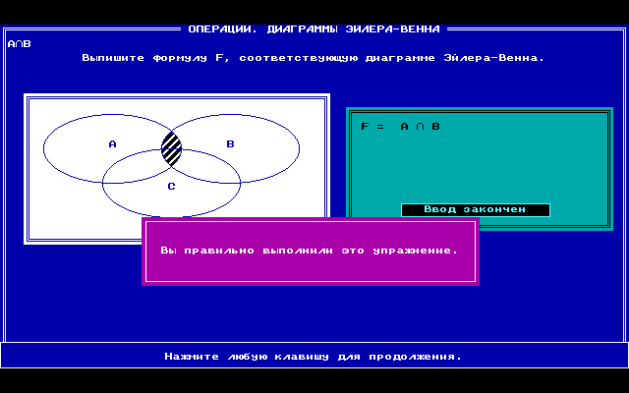
7 задание
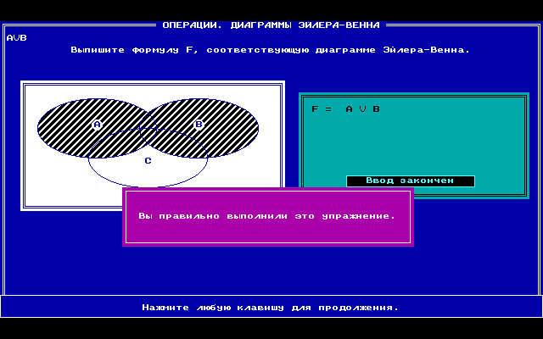
8 задание
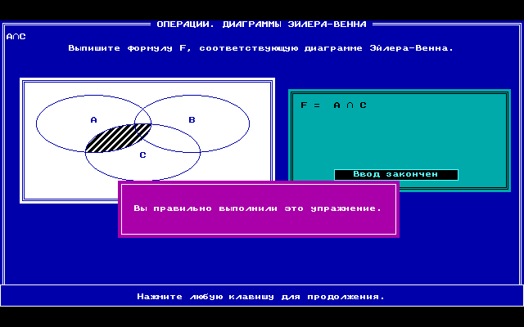
9 задание

10 задание

11 задание

12 задание

13 задание

14 задание

15 задание
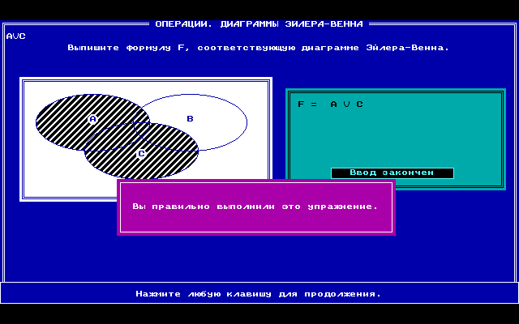
16 задание
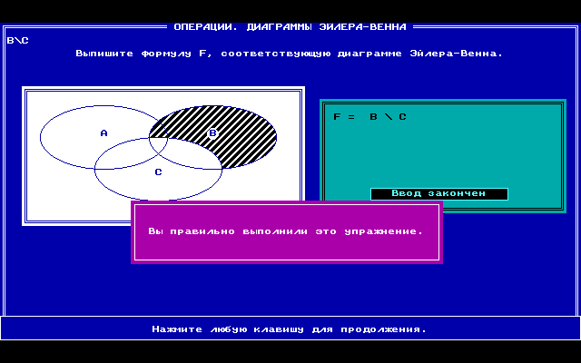
17 задание
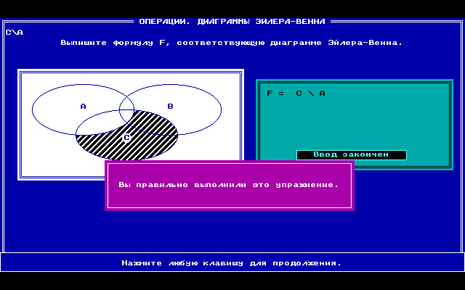
18 задание
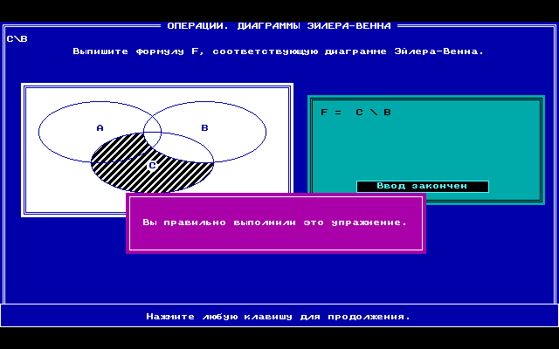
19 задание
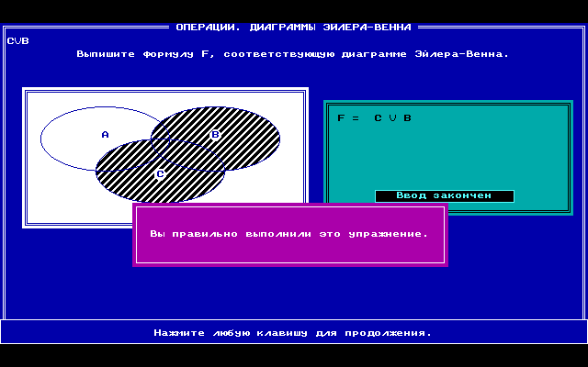
20 задание
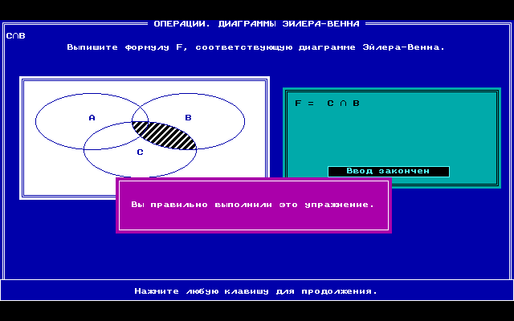
21 задание
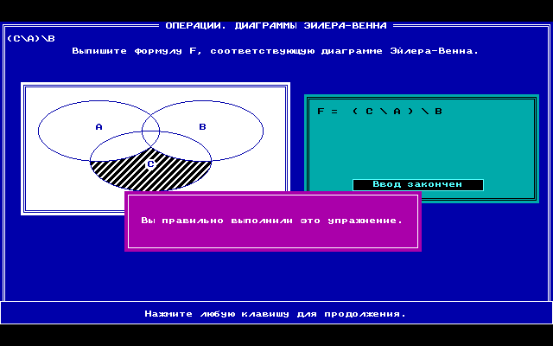
22 задание
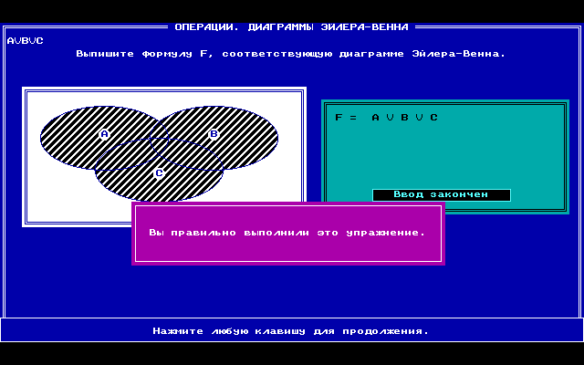
23 задание
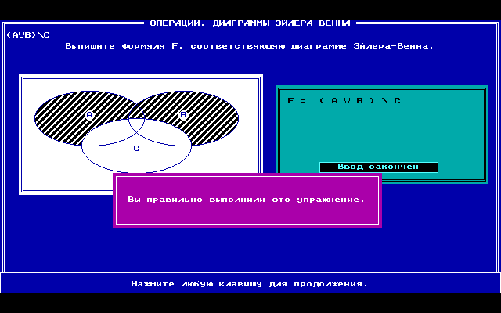
24 задание
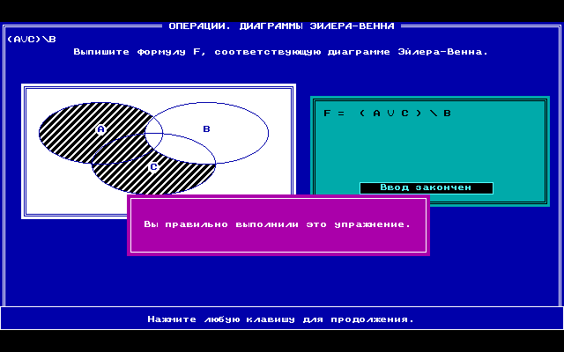
25 задание
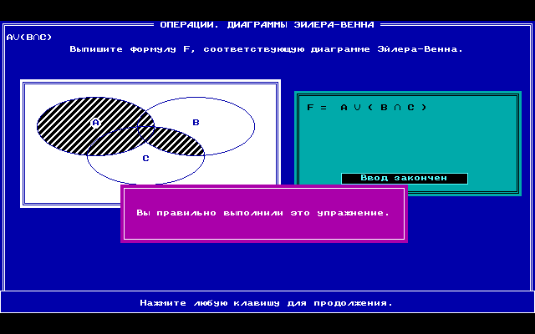
26 задание
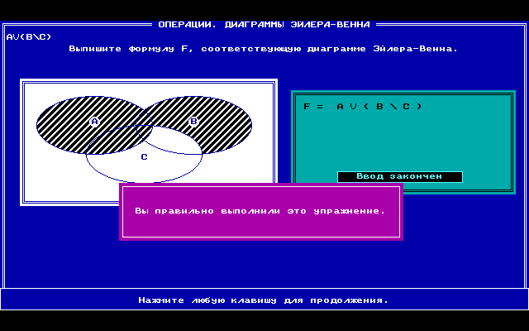
27 задание
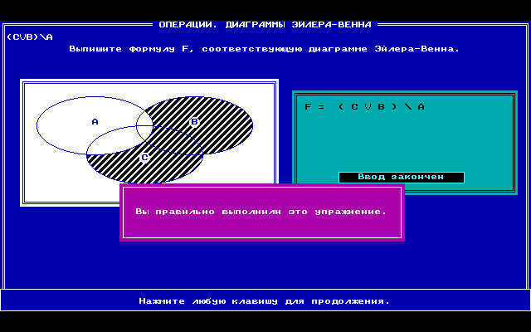
28 задание
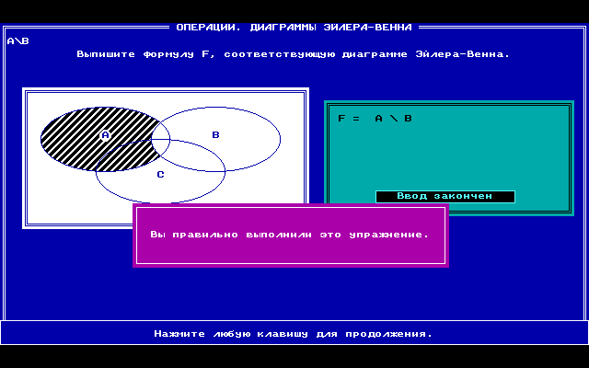
29 задание
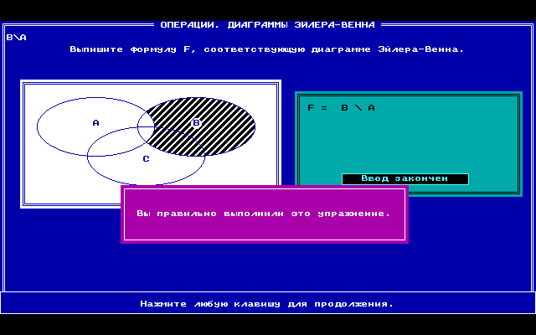
30 задание
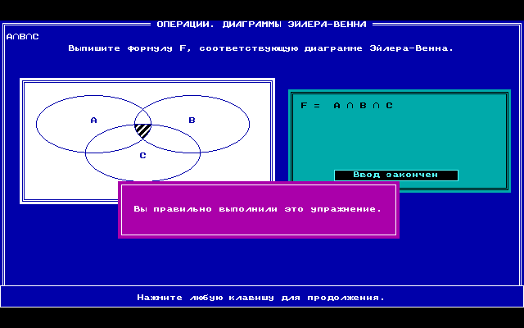
31 задание
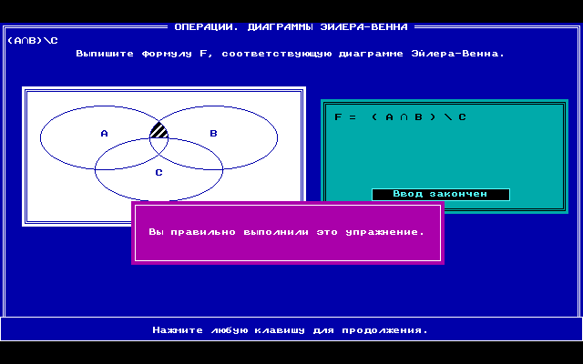

3.3 Тождества алгебры множеств

Задание 1
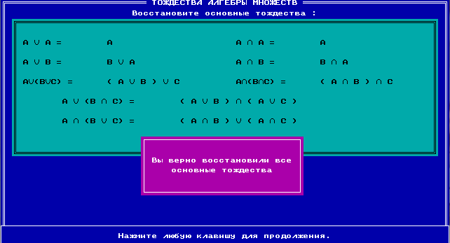
Задание 2
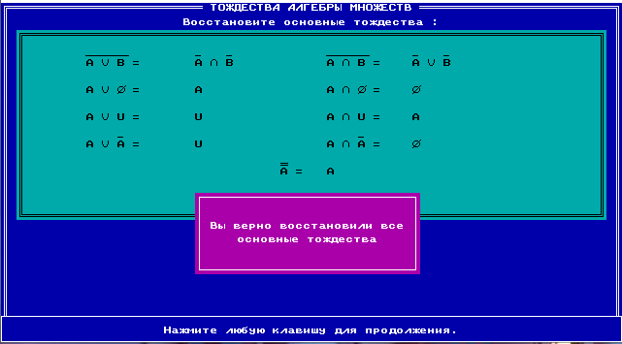
Задание 3
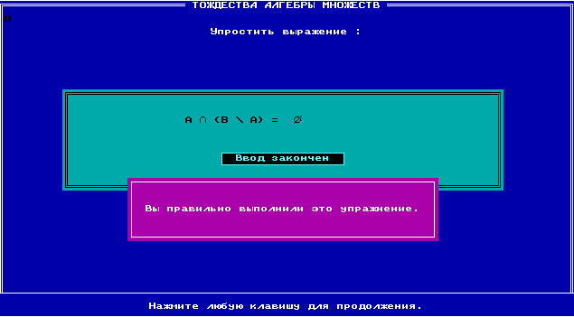
Задание 4
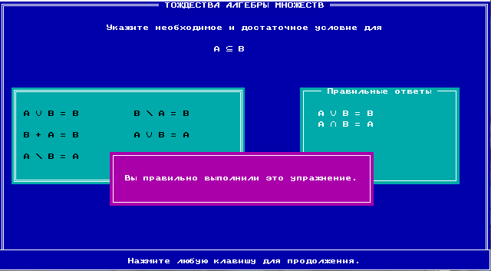

3.4 Прямое произведение множеств

1 задание
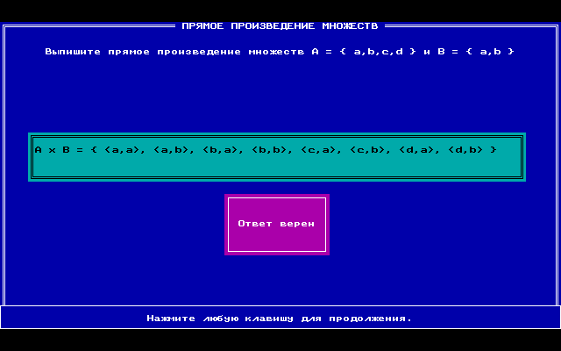
2 задание
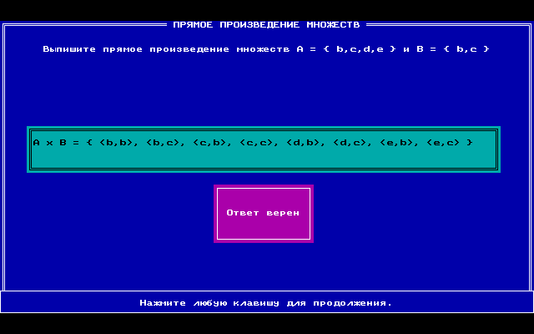
3 задание
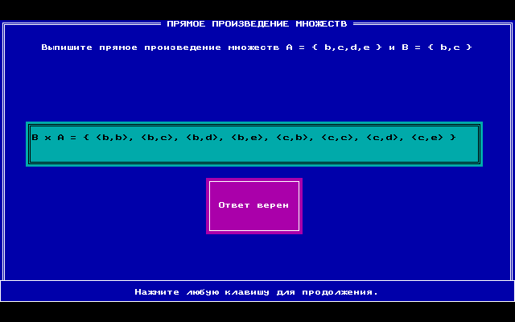
4 задание
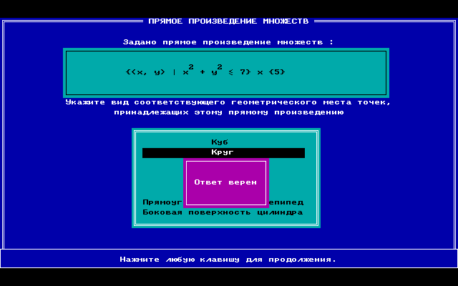
5 задание

3.5 Бинарные отношения и их свойства

1 задание
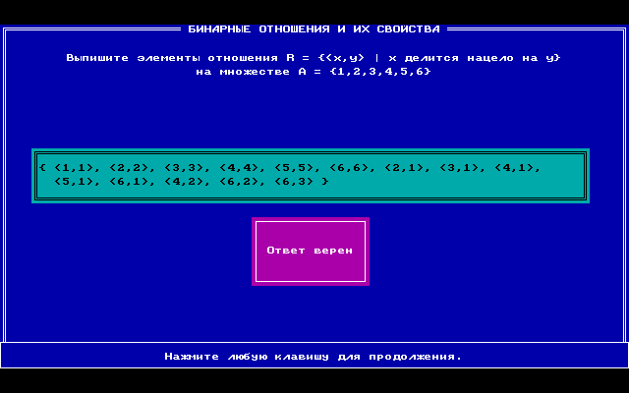
2 задание
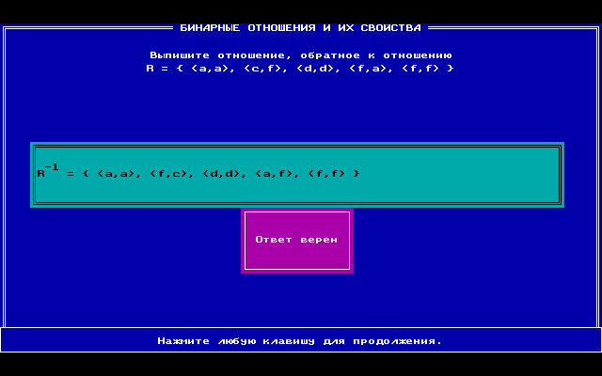
3 задание
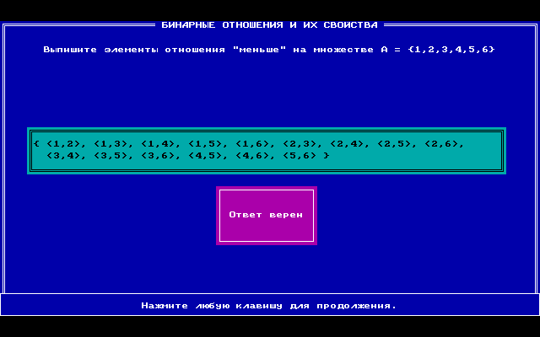
4 задание
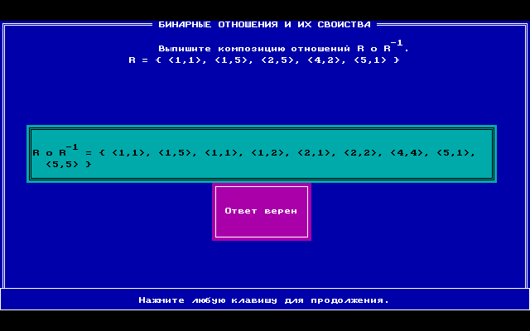

3.6 Специальные виды бинарных отношений

Задание 1
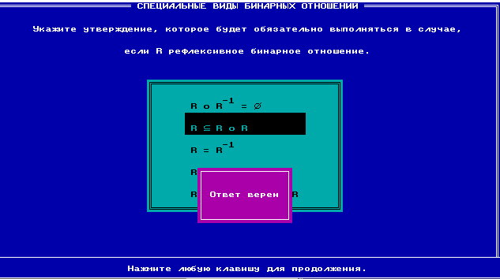
Задание 2
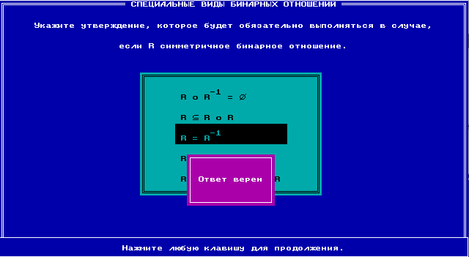
Задание 3
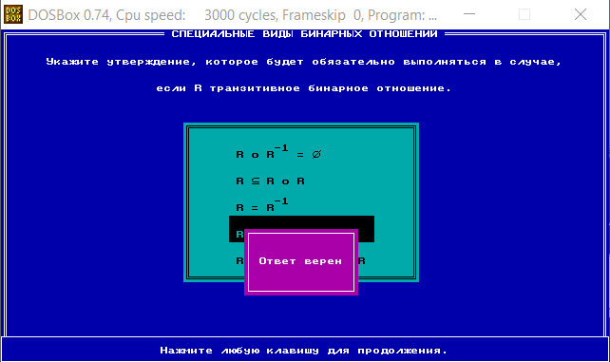
Задание 4
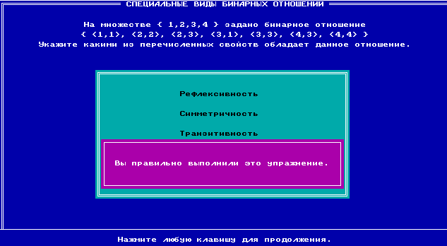
Задание 5
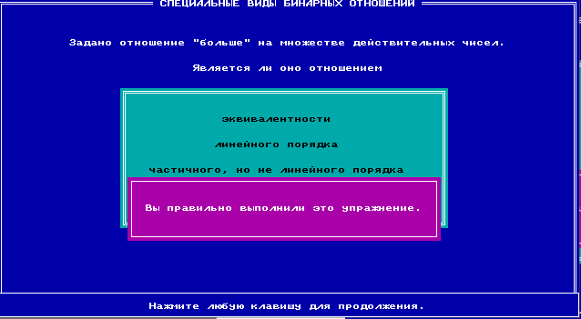
Задание 6
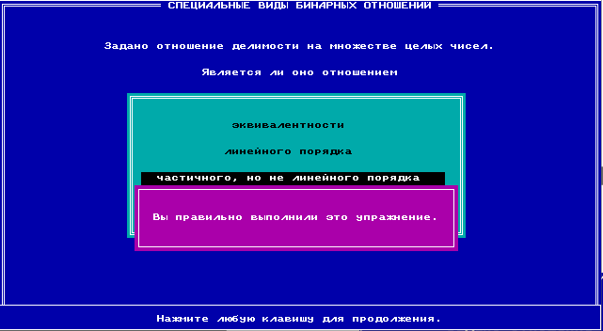

Разбиения и классы эквивалентности

Задание 1
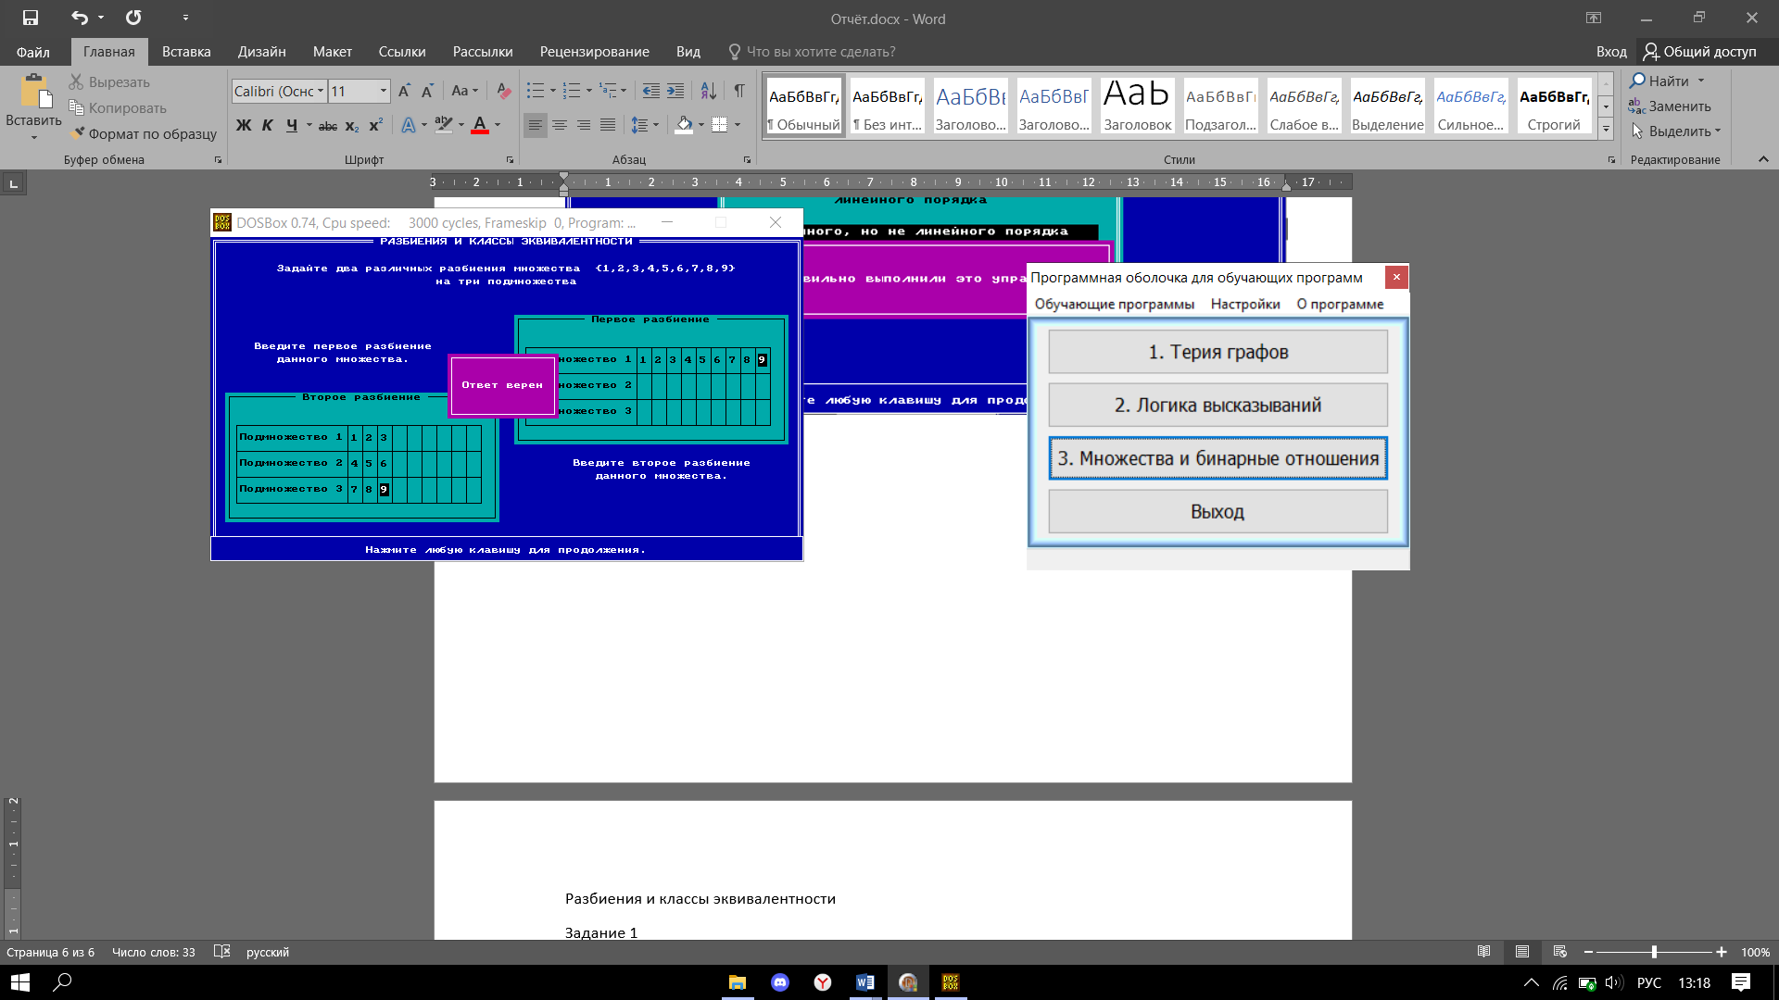
Задание 2
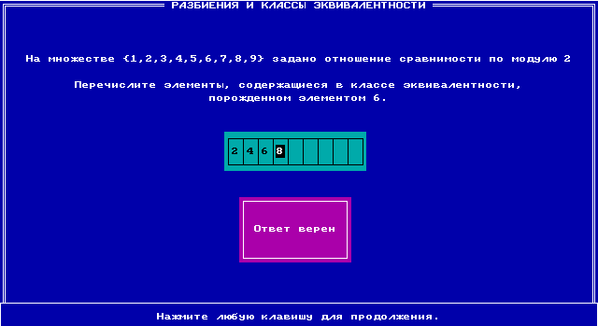
Задание 3
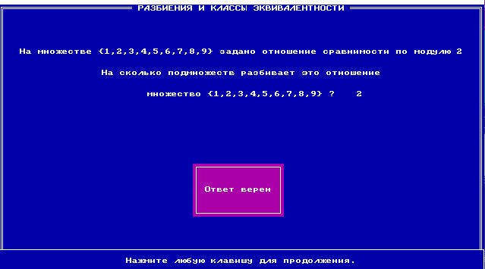
Задание 4
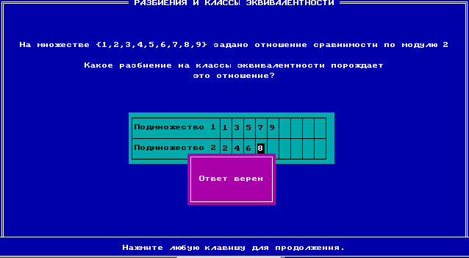
Задание 5
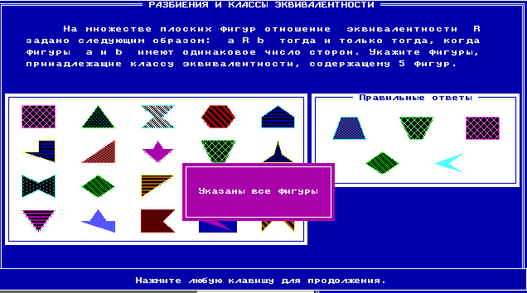

Диаграммы Хассе

1 задание

2 задание
